附件：

长乐区和平街周边片区土地征收
成片开发方案

一、编制依据
依据《中华人民共和国土地管理法》（2019年修正版）、《土地征收成片开发标准（试行）》、《国土空间调查、规划、用途管制用地用海分类指南（试行）》、《长乐区土地利用总体规划（2006-2020）》（调整方案）、《长乐市旧城区控制性详细规划》、《关于福州市长乐区2020年国民经济和社会发展计划执行情况与2021年计划草案的报告》编制《长乐区和平街周边片区土地征收成片开发方案》。

二、基本情况
本片区涉及吴航街道的东关村，共1个街道1个村；范围面积16.8349公顷。其中东关村集体土地面积11.5606公顷，使用国有土地面积5.2743公顷。片区东至福州机场高速，西至郑和东路，南至长乐区特殊教育学校，北至长乐第一中学。
农用地面积为0.3128公顷，占成片开发范围的1.86%；建设用地面积为16.5221公顷，占成片开发范围的98.14%。

三、项目的必要性
本片区是长乐区旧城改造的重要片区，其成片开发是进一步推进旧城更新，补齐民生短板，增进民众福祉的需要。本次成片开发的实施，可改善区域投资环境，提升该片区的整体形象及提供长乐老城区的文化展示空间，促进当地文化产业发展，从而推动本片区及周边地区的整体提升。同时土地要素保障是高质量发展不可或缺的核心，因此本片区的成片开发还是保障“十四五”期间土地资源要素供应的需要。

四、规划土地用途分析
本方案包括居住用地面积9.6470公顷，商业服务业用地面积0.1893公顷，公共管理与公共服务用地面积3.1573公顷，特殊用地面积0.5454公顷，交通运输用地面积1.6691公顷，绿地与开敞空间用地面积0.9223公顷，陆地水域面积0.7045公顷。

五、公益性用地情况
片区内公益性用地包含公共管理与公共服务用地、交通运输用地、绿地与开敞空间用地、特殊用地和陆地水域，合计6.9986公顷，公益性比例41.57%，满足土地征收“成片开发”标准（试行）中公益性用地占比超过40%的规定。

六、规划符合情况
本方案符合国民经济和社会发展规划的发展定位、要求，有 利于完成规划目标、任务，已纳入国民经济和社会发展年度计划。 成片开发范围均位于土地利用总体规划确定的允许建设区和有条件建设区，承诺方案获批后，纳入国土空间规划确定的城镇开发边界内的集中建设区，目前该片区成片开发范围已纳入上传系统的城镇开发边界集中建设区。

七、永久基本农田及生态保护情况
成片开发范围内不涉及永久基本农田、陆域生态保护红线等，符合成片开发项目送审报批的要求。

八、实施计划
本方案用地总面积16.8349公顷，涉及已完成实施面积5.2743公顷，现状集体土地面积11.5606公顷，其中0.8925公顷集体土地包括现状长乐第一中学、司马第、太平桥、汾阳王庙3处文物古迹、1处行政办公用地以及种芝宫等2处宗教用地，故拟安排实施项目面积10.6681公顷，计划实施周期为2022-2024年，3年内实施完毕。

九、征地农民利益保障
本片区建设涉及征地补偿与房屋征收标准依据《福建省人民政府关于全面实行征地区片综合地价的通知》（闽政〔2017〕2号）以及《长乐市人民政府关于印发调整长乐市征地补偿标准的通知》（长政综〔2017〕69号）的规定予以实施。长乐区人民政府将严格按照规定履行征地前告知、现状调查及确认、听证、公告等程序。

十、效益评估
（一）土地利用效益：有助于提高现有用地使用效益，实现土地利用由粗放型向集约型的根本转变。有利于优化建设用地空间布局，提高建设用地集约利用水平。
（二）经济、社会效益：通过建设长乐区和平街周边片区，有利于改善周边基础设施条件，提升周边城乡居民生活品质，挖掘长乐老城的文化内涵。
（三）生态效益：对区域在大气环境、生态环境、地下水环境、土壤环境的影响较小。规划范围内城市绿地建设将有效提升人均绿地面积，改善人居环境。

十一、结论
《长乐区和平街周边片区土地征收成片开发方案》符合土地征收成片开发的标准。
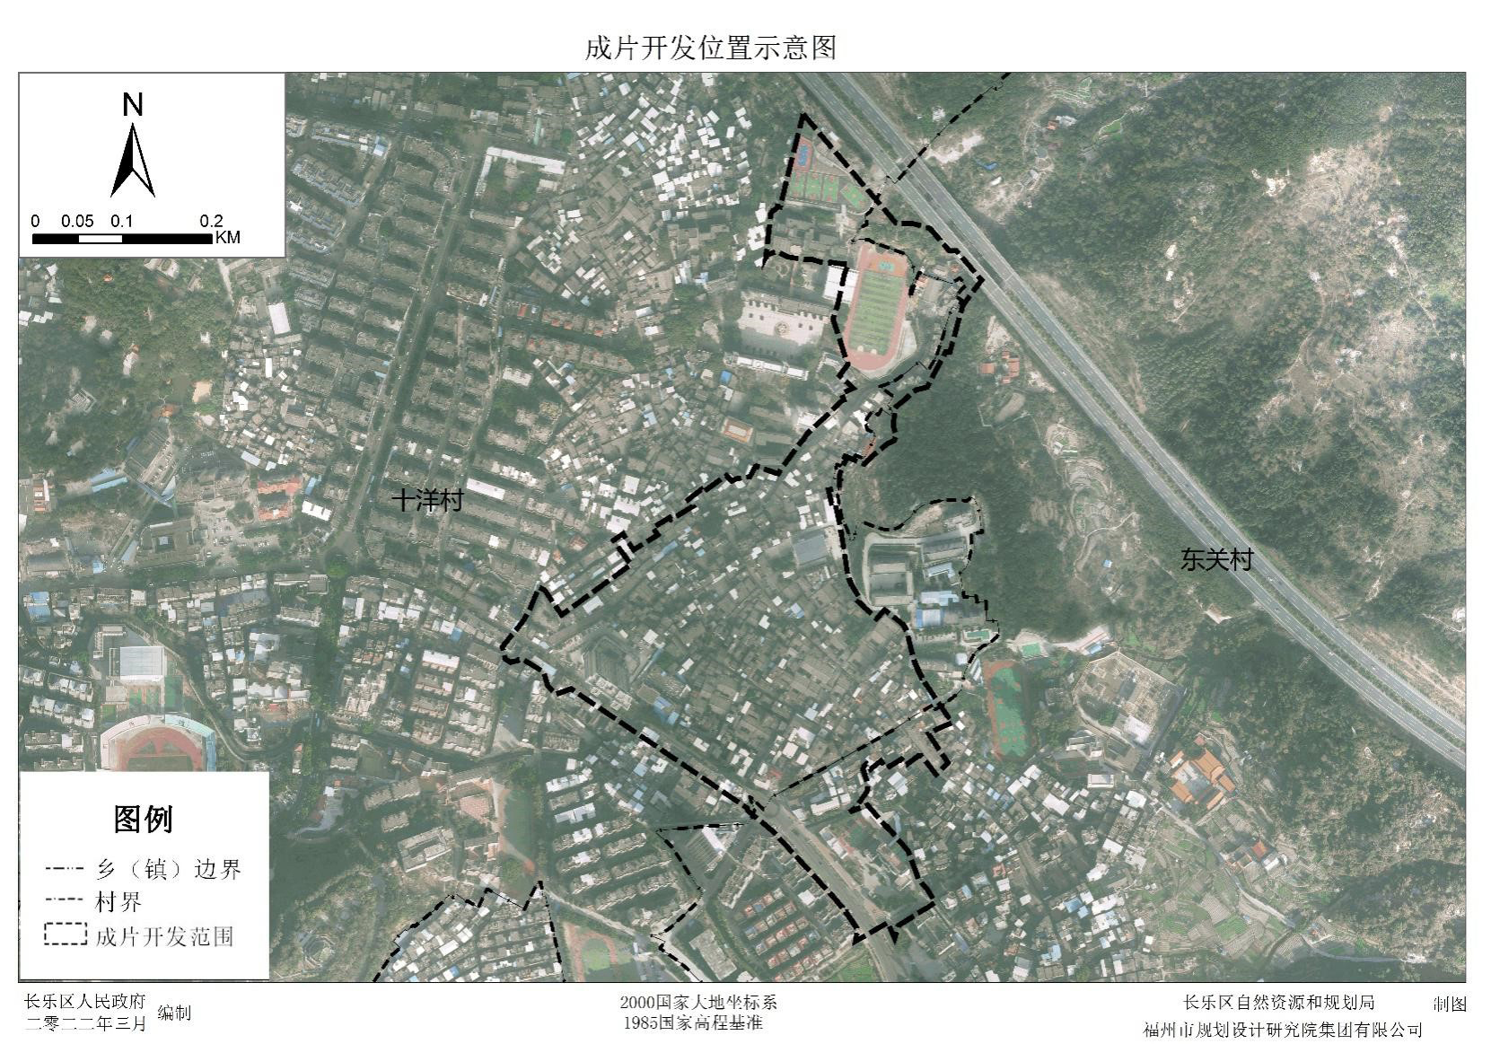
附图1：和平街周边片区成片开发位置示意图

